Федеральное государственное автономное образовательное учреждение высшего образования
«МОСКОВСКИЙ ПОЛИТЕХНИЧЕСКИЙ УНИВЕРСИТЕТ»
Факультет информационных технологий
Кафедра «Информатика и информационные технологии»
Направление подготовки/ специальность: 09.03.02 Информационные системы и технологии

ОТЧЕТ
по проектной практике

Студент: Мошкарёва Эллина Александровна Группа: 251-331
Место прохождения практики: Московский Политех, кафедра «Информатика и информационные технологии»

Отчет принят с оценкой _______________ Дата ________________________
Руководитель практики: _________________________________

Москва 2026
ОГЛАВЛЕНИЕ
Оглавление
ВВЕДЕНИЕ 2
1. Общая информация о проекте 2
2. Общая характеристика деятельности организации (заказчика проекта) 3
3. Описание задания по проектной практике 3
4. Описание достигнутых результатов по проектной практике 4
4.1. Веб-сайт (HTML/CSS) 4
4.2. Документация в Markdown и Git 5
4.3. Мини-игра по теме проекта 5
4.4. Личный вклад и приобретённые навыки 5
ЗАКЛЮЧЕНИЕ 5
СПИСОК ИСПОЛЬЗОВАННОЙ ЛИТЕРАТУРЫ 6
ПРИЛОЖЕНИЯ 6

ВВЕДЕНИЕ

Целью проектной практики являлось продвижение Московского Политехнического университета в среде медиа посредством информационного контента для увеличения узнаваемости университета и последующего привлечения абитуриентов и студентов. Также в цели входила разработка сайта-визитки с указанием платформ, на которые выкладывается весь материал, и мини-игра филворд. В задачи практики входило:

- изучение популярного контента для прохождения в рекомендации;
- расширение медиа пространства посредством перехода на новые платформы;
- распределение ролей в команде;
- создание и распространение медиа контента;
- освоение инструментов Git и Markdown;
- формирование итогового отчёта, готового для защиты.

Практика проходила в период с 02 февраля 2026 г. по 23 мая 2026 г. под
руководством куратора от кафедры «Информатика и информационные
технологии».

1. Общая информация о проекте
Название проекта: «Moscow Never Sleeps»
Цели и задачи проекта:
Цель проекта: обеспечить и поддерживать узнаваемость Московского Политехнического университета в медиа среде, доносить до зрителя актуальную информацию о событиях, происходящих в Москве
Задачи:
1. Постоянный мониторинг рекомендаций в социальных сетях.
2. Разработка медиа контента в виде видео и постов.
3. Выкладывание постов и роликов в социальные сети в соответствие с установленным графиком.
4. Разработка общего стиля для узнаваемости.
5. Создать статический веб-сайт для презентации проекта.
6. Подготовить полную документацию в репозитории GitHub.

2. Общая характеристика деятельности организации (заказчика проекта)
Наименование заказчика:
Кореневская Евгения Александровна
Организационная структура:
Заказчик выступает как координатор проектной деятельности студентов.
Непосредственный контроль осуществляет руководитель практики и куратор по
дисциплине «Проектная деятельность». В процессе выполнения проекта команда
студентов взаимодействовала с заказчиком для уточнения требований и
получения обратной связи.

Описание деятельности:
Основная деятельность заказчика – образовательная и научно-исследовательская.
Применительно к данному проекту – формирование у студентов компетенций в
области проектирования, веб-разработки и документирования, а также получение
готового проекта, который может быть использован в учебных и
выставочных целях.

3. Описание задания по проектной практике
Задание на проектную практику состояло из двух частей: обязательной (создание
сайта-презентации на HTML/CSS) и вариативной (разработка дизайн-проекта
музея с полным обоснованием).
Обязательная часть:
- Изучить синтаксис Markdown и вести всю документацию в этом формате.
- Создать статический веб-сайт (не менее 5 страниц), включающий:
• Домашнюю страницу с аннотацией проекта.
• Страницу «О проекте» с подробным описанием.
• Страницу «Участники» с указанием личного вклада каждого.
• Страницу «Журнал» с минимум тремя постами о прогрессе.
• Страницу «Ресурсы» со ссылками на полезные материалы и партнёров.
- Оформить сайт с помощью HTML и CSS, обеспечить адаптивность и разместить
на GitHub.
Вариативная часть:
- Создать мини-игру на тему проекта с механикой филворда.
- Подобрать связанные с проектом слова для игры.
- Определиться с ресурсом для написания кода.
- Разработать концепцию и дизайн, сочетающийся с дизайном проекта.
- Сделать мини-гайд по созданию игры и выложить на GitHub.

4. Описание достигнутых результатов по проектной практике
По итогам практики мной были получены следующие результаты:

4.1. Веб-сайт (HTML/CSS)
- Создан статический сайт из 5 страниц (index.html с единым файлом стилей style.css.)
- Дизайн выполнен в едином стиле ПД (цвета: терракотовый,
Розово-красный, белые и жёлтые акценты).
- В журнал внесены три записи о ключевых этапах проекта.
- Добавлен список всех участников с их ролями.

4.2. Документация в Markdown и Git
- Создан репозиторий на GitHub с файлами по примеру.
- Изучен синтаксис Markdown (заголовки, списки, таблицы).
- Настроена структура папок, выполнены коммиты с осмысленными
сообщениями.

4.3. Мини-игра по теме проекта
- Разработана концепция игры и подобраны слова.
- Запрограммирован интерфейс на C# WPF.
- Сделана возможность перемешивания букв в поле.

4.4. Личный вклад и приобретённые навыки
- HTML и CSS – научилась верстать многостраничный сайт,
подключать шрифты, вставлять изображения, создавать карточки
участников и журнал прогресса, вставлять ссылки.
- Markdown и Git – освоила ведение документации в репозитории, работу с
ветками и коммитами.
- Командная работа – распределяла задачи с другими участниками.

ЗАКЛЮЧЕНИЕ
За время проектной практики я полностью выполнила поставленное задание:
создала статический веб-сайт, оформила всю документацию в Markdown,
написала интересную мини-игру по теме проекта. Я приобрела практические навыки в области веб-разработки, работы с GitHub, развила навыки работы в команде.

Ценность для заказчика (вуза):
- Сделан сайт-визитка со ссылками на социальные сети, через которые продвигается вуз.

В результате практики я уверенно владею HTML/CSS, Markdown, базовым Git, а
также владею навыками сфере мультимедиа, понимаю, как работает большая команда, занимающаяся этим.

СПИСОК ИСПОЛЬЗОВАННОЙ ЛИТЕРАТУРЫ
- Markdown Guide: [markdownguide.org](https://www.markdownguide.org/)
- Skillbox Media, Видеомонтаж – что это такое, какие бывают виды и приёмы.
- Руководство по WPF https://metanit.com/sharp/wpf/

ПРИЛОЖЕНИЯ
Ссылка на сайт https://koktel41k.github.io/SiteKoktel41k/
Скриншоты страниц веб-сайта
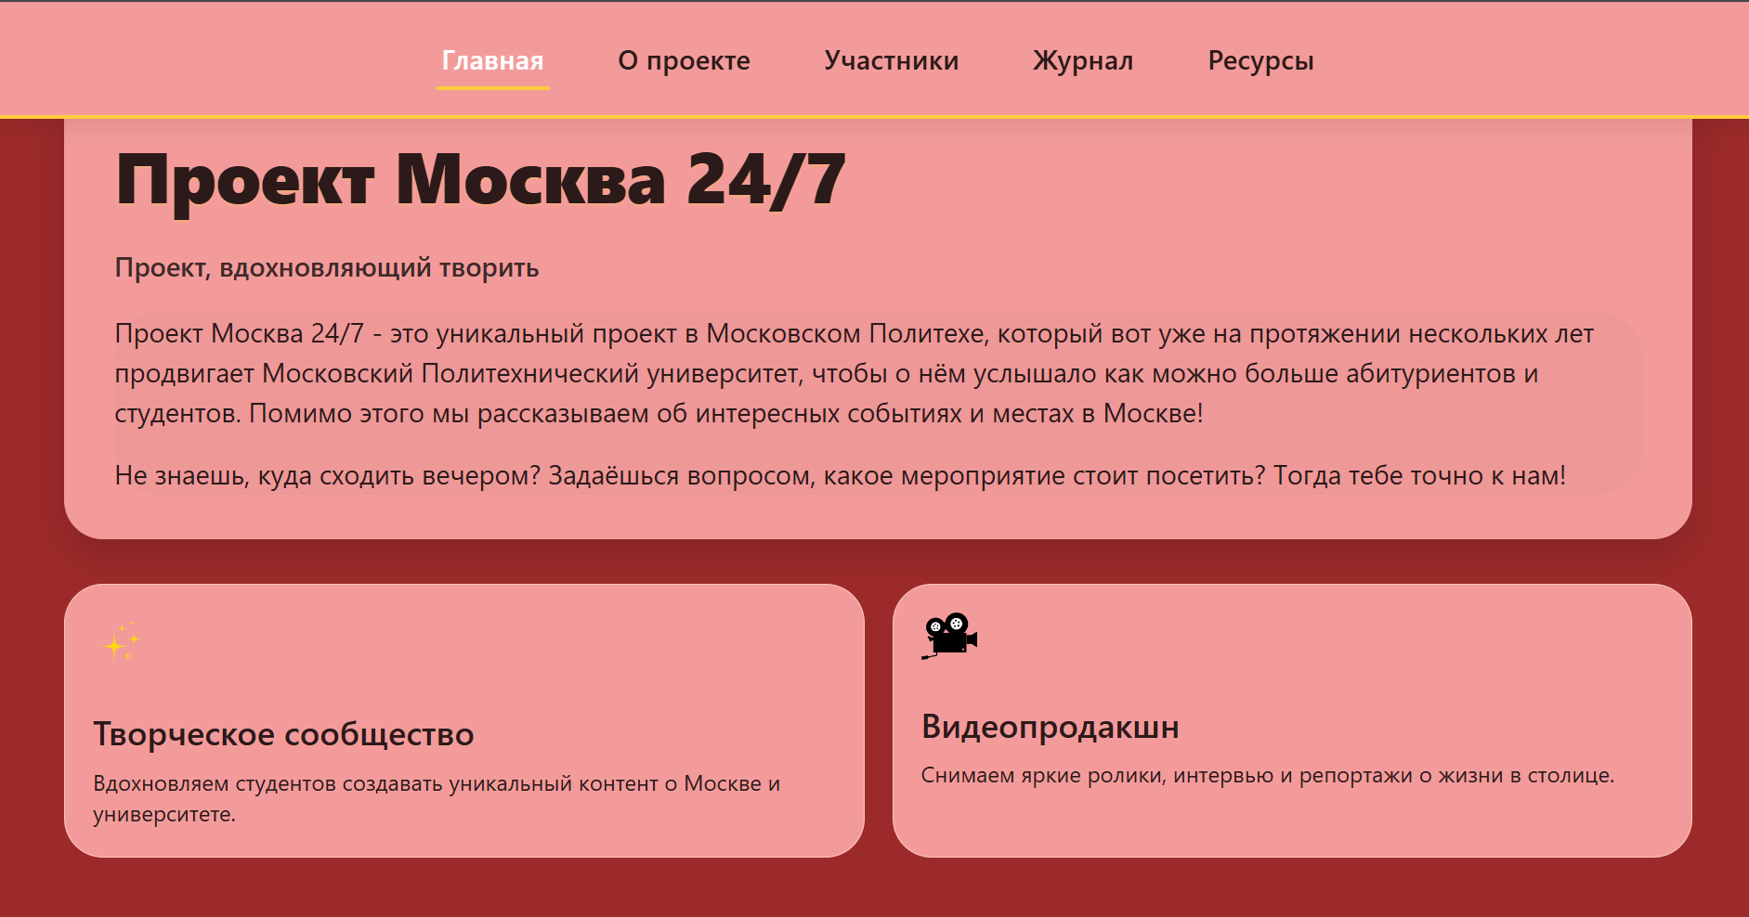
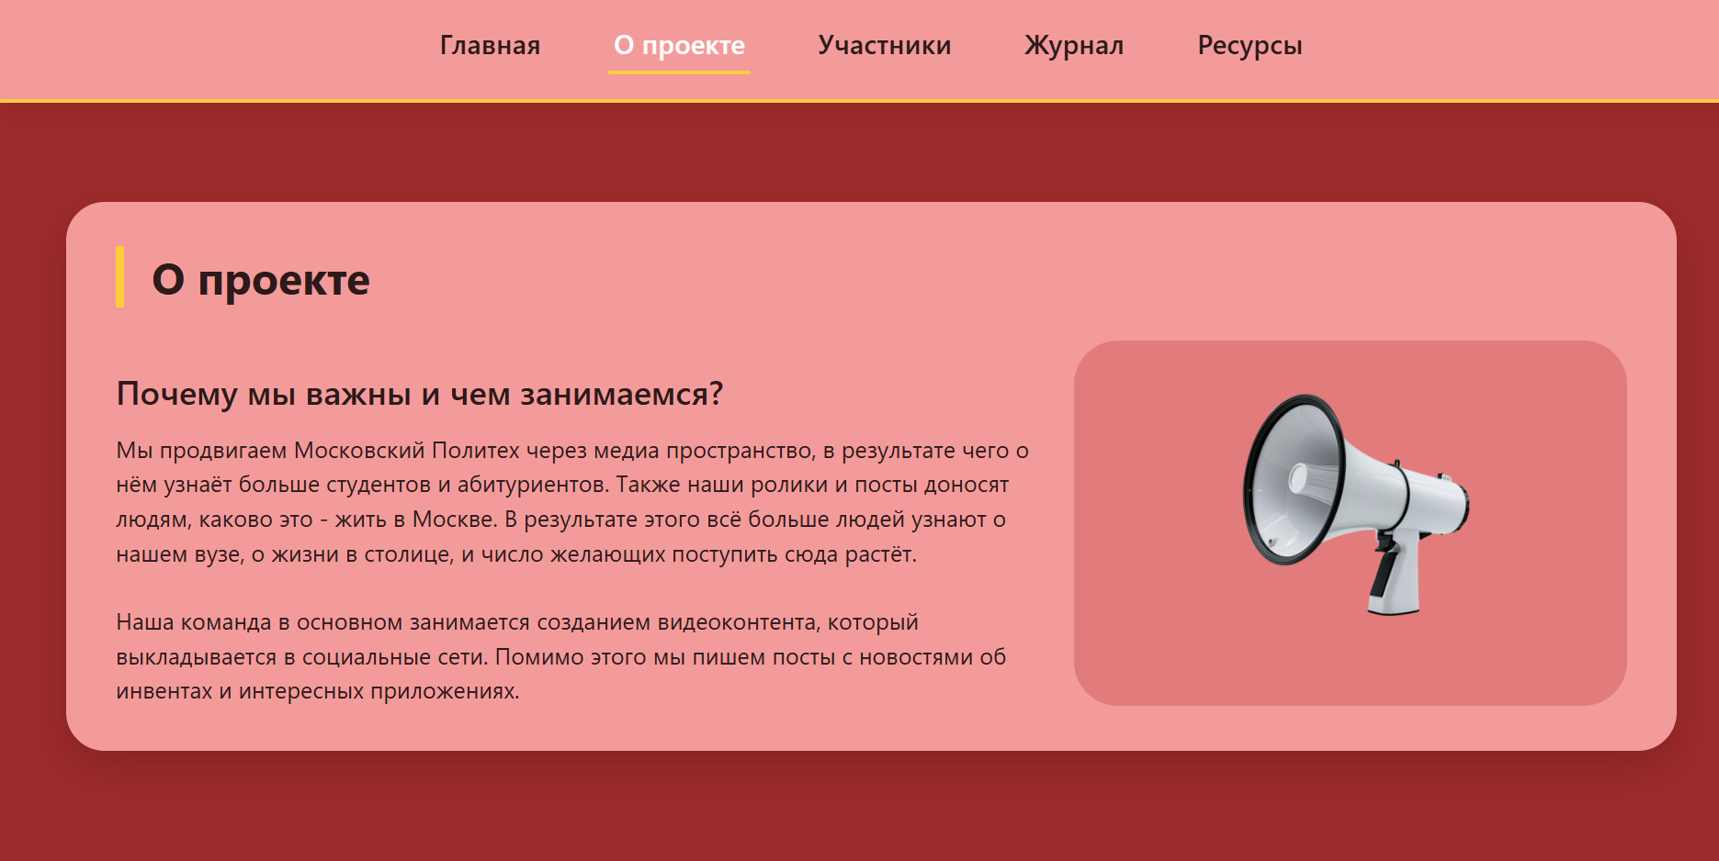
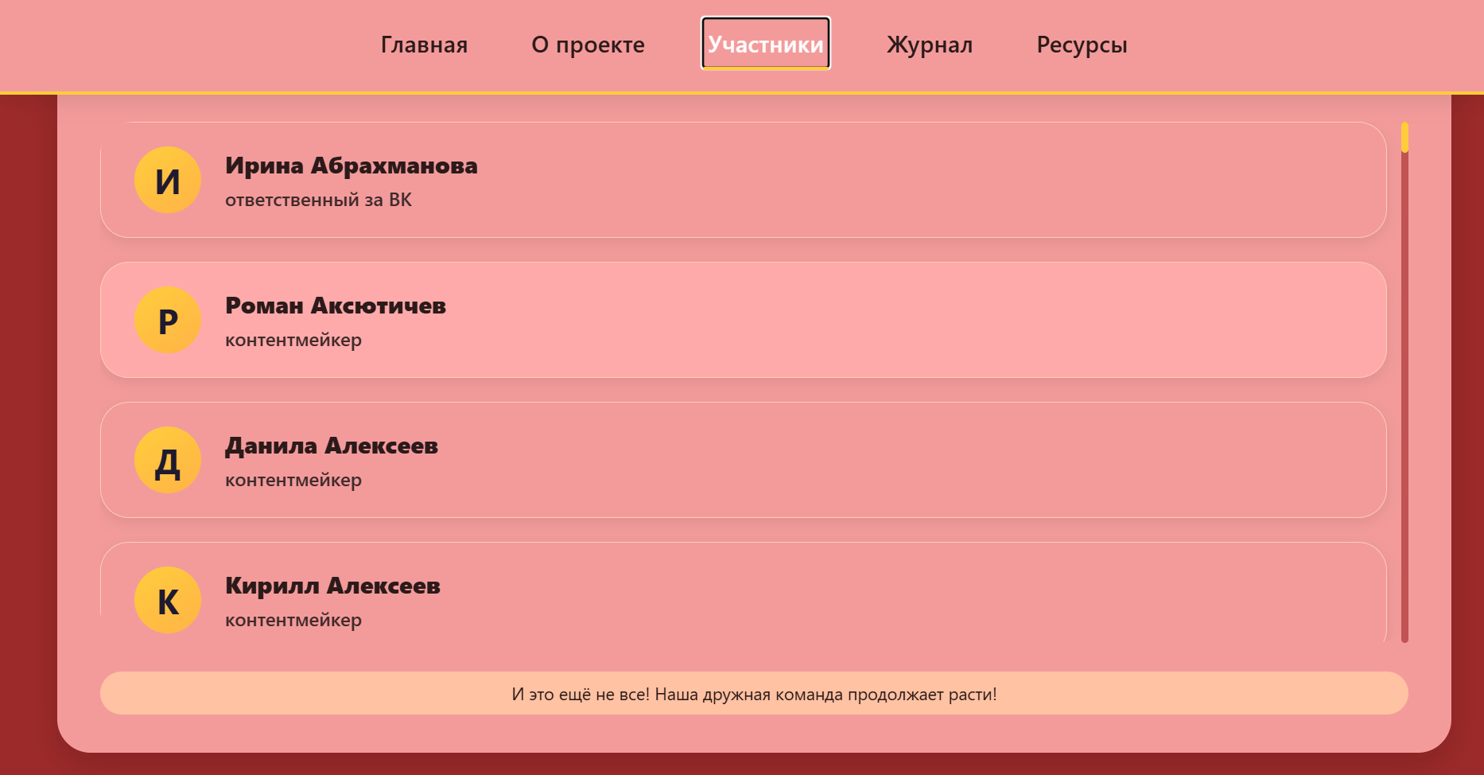
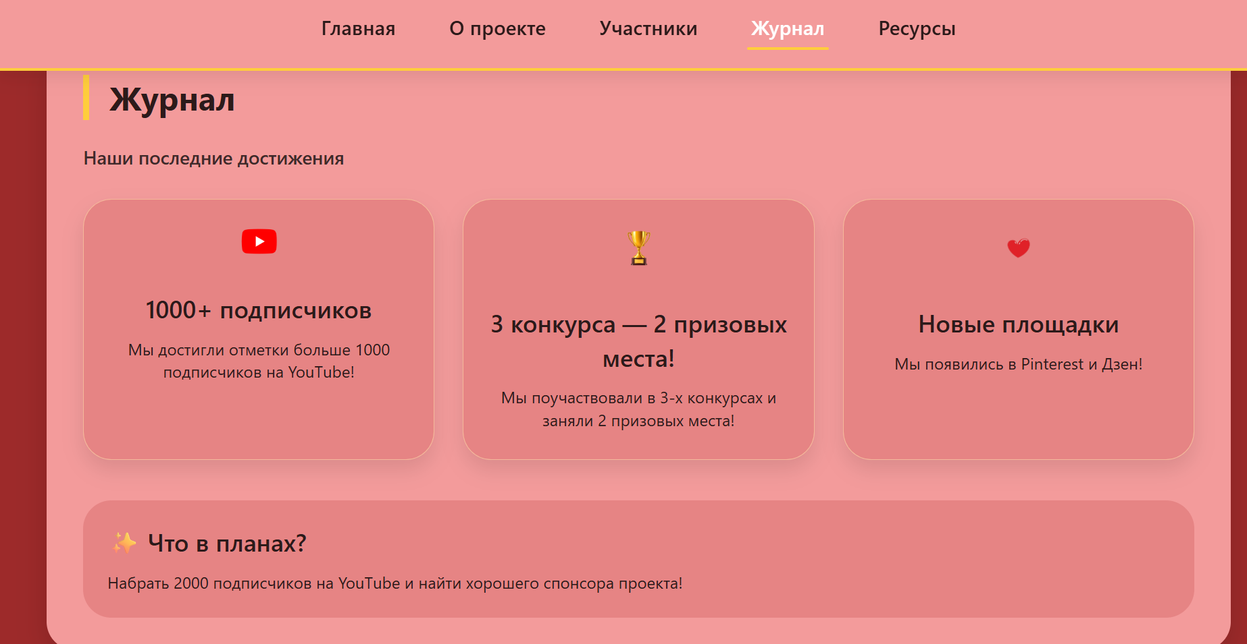

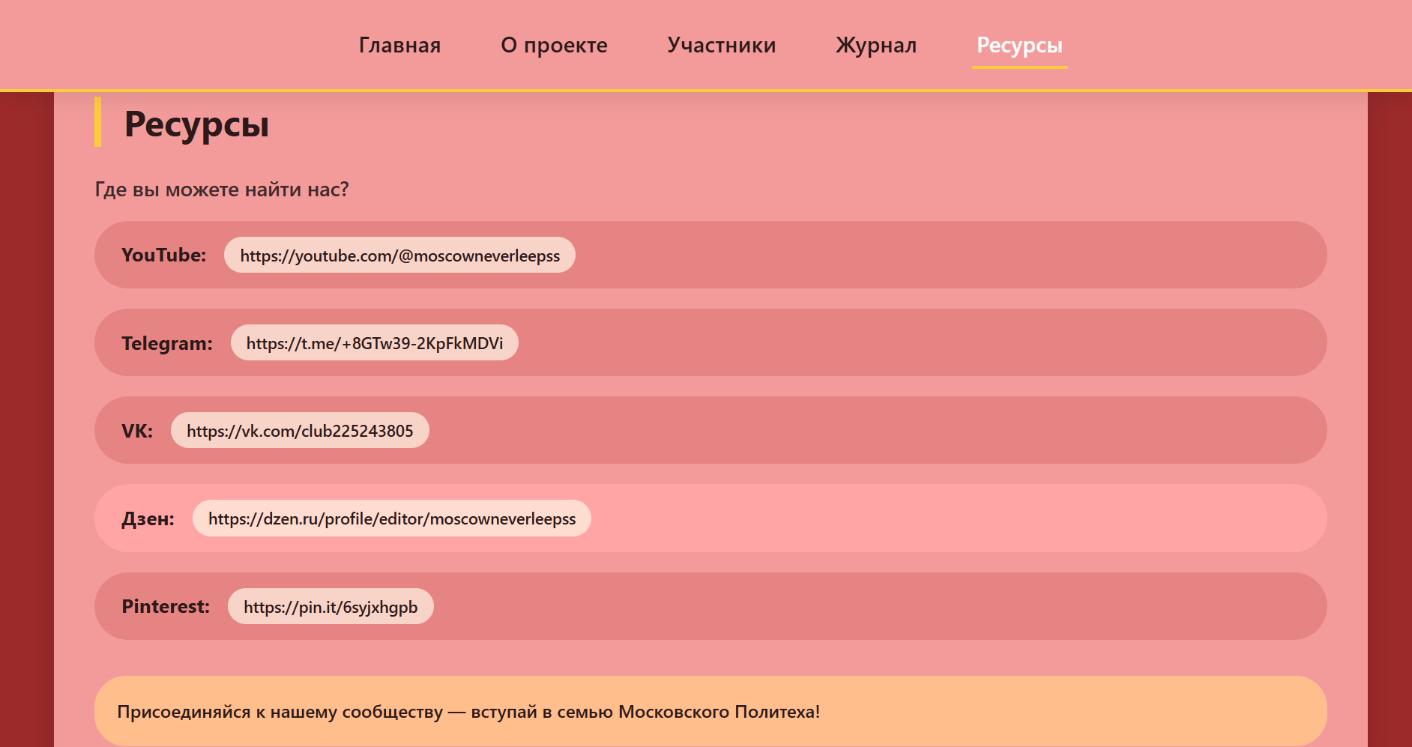

Листинг кода
<!DOCTYPE html>
<html lang="ru">
<head>
<meta charset="UTF-8">
<meta name="viewport" content="width=device-width, initial-scale=1.0, user-scalable=yes">
<title>Москва 24/7 | Проект Московского Политеха</title>
<style>
* {
margin: 0;
padding: 0;
box-sizing: border-box;
}

body {
font-family: 'Inter', system-ui, -apple-system, 'Segoe UI', Roboto, 'Helvetica Neue', sans-serif;
background-color: #9D2A2A;
color: #1a1a2e;
line-height: 1.4;
}

.container {
max-width: 1280px;
margin: 0 auto;
padding: 0 48px;
}

header {
background-color: #F39B9B;
padding: 20px 0;
border-bottom: 3px solid #ffcd3c;
position: sticky;
top: 0;
z-index: 100;
box-shadow: 0 4px 20px rgba(0, 0, 0, 0.1);
}

.nav-bar {
display: flex;
justify-content: center;
gap: 2.8rem;
flex-wrap: wrap;
list-style: none;
}

.nav-btn {
background: none;
border: none;
font-size: 1.2rem;
font-weight: 600;
color: #2c1a1a;
cursor: pointer;
padding: 8px 4px;
transition: all 0.2s ease;
font-family: inherit;
letter-spacing: 0.3px;
position: relative;
}

.nav-btn:hover {
color: #ffffff;
}

.nav-btn.active {
color: #ffffff;
}

.nav-btn.active::after {
content: '';
position: absolute;
bottom: -2px;
left: 0;
width: 100%;
height: 3px;
background-color: #ffcd3c;
border-radius: 2px;
}

/* main content area */
.page {
display: none;
animation: fadeIn 0.3s ease;
padding: 48px 0 80px;
}

.page.active-page {
display: block;
}

@keyframes fadeIn {
from {
opacity: 0;
transform: translateY(8px);
}
to {
opacity: 1;
transform: translateY(0);
}
}

.card-bg {
background: #F39B9B;
border-radius: 28px;
box-shadow: 0 12px 28px rgba(0, 0, 0, 0.15);
padding: 32px 36px;
margin-top: 24px;
color: #2c1a1a;
}

.info-block {
background: #F39B9B;
border-radius: 28px;
padding: 20px;
flex: 1;
border: 1px solid rgba(255, 240, 210, 0.5);
color: #2c1a1a;
}

.achievement-card {
background: #e68484;
border-radius: 28px;
box-shadow: 0 10px 20px rgba(0, 0, 0, 0.1);
padding: 28px 24px;
flex: 1 1 220px;
text-align: center;
transition: transform 0.2s, box-shadow 0.2s;
border: 1px solid rgba(255, 220, 170, 0.6);
color: #2c1a1a;
}

.achievement-card:hover {
transform: translateY(-5px);
box-shadow: 0 24px 36px rgba(0, 0, 0, 0.2);
background: #ffaeae;
}

.resource-item {
background: #e68484;
border-radius: 60px;
padding: 14px 24px;
display: flex;
align-items: center;
flex-wrap: wrap;
gap: 16px;
font-size: 1.1rem;
font-weight: 500;
transition: background 0.2s;
color: #2c1a1a;
}

.resource-item:hover {
background: #ffa5a5;
}

.resource-link {
text-decoration: none;
color: #2c1a1a;
font-weight: 600;
word-break: break-all;
background: #fff0e0bb;
padding: 6px 14px;
border-radius: 40px;
font-size: 0.9rem;
transition: 0.2s;
}

.resource-link:hover {
background: #ffcd3c;
color: #1f1a2e;
}

.team-list {
display: flex;
flex-direction: column;
gap: 20px;
max-height: 65vh;
overflow-y: auto;
padding-right: 12px;
margin-top: 24px;
border-radius: 28px;
}

.team-list::-webkit-scrollbar {
width: 6px;
}

.team-list::-webkit-scrollbar-track {
background: #c05353;
border-radius: 10px;
}

.team-list::-webkit-scrollbar-thumb {
background: #ffcd3c;
border-radius: 10px;
}

.team-member-card {
background: #F39B9B;
border-radius: 24px;
padding: 20px 28px;
box-shadow: 0 4px 12px rgba(0, 0, 0, 0.08);
border: 1px solid #ffcdb0;
transition: all 0.2s;
display: flex;
align-items: center;
gap: 20px;
flex-wrap: wrap;
color: #2c1a1a;
}

.team-member-card:hover {
background: #ffaaaa;
}

.member-avatar {
width: 56px;
height: 56px;
background: linear-gradient(145deg, #ffcd3c, #ffb347);
border-radius: 40px;
display: flex;
align-items: center;
justify-content: center;
font-size: 1.8rem;
font-weight: bold;
color: #1e1a2f;
}

.member-name {
font-weight: 800;
font-size: 1.25rem;
color: #2c1a1a;
}

.member-role {
color: #3f2a2a;
margin-top: 4px;
font-weight: 500;
}

h1 {
font-size: 3.2rem;
font-weight: 800;
margin-bottom: 16px;
color: #2c1a1a;
letter-spacing: -0.5px;
text-shadow: 0 1px 2px rgba(255,205,60,0.3);
}

h2 {
font-size: 2rem;
font-weight: 700;
margin-bottom: 24px;
color: #2c1a1a;
border-left: 6px solid #ffcd3c;
padding-left: 20px;
}

h3 {
font-size: 1.5rem;
font-weight: 600;
margin: 20px 0 12px 0;
color: #2c1a1a;
}

.hero-text {
font-size: 1.2rem;
line-height: 1.5;
color: #2c1a1a;
background: rgba(0,0,0,0.02);
border-radius: 32px;
}

.subhead {
font-size: 1.15rem;
color: #3f2a2a;
margin-bottom: 16px;
font-weight: 500;
}

footer {
background: #b13e3e;
color: #fff0d0;
text-align: center;
padding: 28px 16px;
font-size: 0.85rem;
border-top: 1px solid #ffcd7a;
margin-top: 40px;
}

.btn-soft {
background: #e27c7c;
border-radius: 999px;
padding: 8px 18px;
font-size: 0.9rem;
}

@media (max-width: 800px) {
.container {
padding: 0 24px;
}
.nav-bar {
gap: 1.2rem;
}
h1 {
font-size: 2.4rem;
}
.card-bg {
padding: 24px 20px;
}
}

.flex-row {
display: flex;
gap: 20px;
flex-wrap: wrap;
justify-content: space-between;
margin-top: 32px;
}

.about-highlight {
background: #e27c7c;
border-radius: 32px;
padding: 24px;
text-align: center;
}

.resource-item span {
font-weight: 700;
}
</style>
</head>
<body>

<header>
<div class="container">
<ul class="nav-bar">
<li><button class="nav-btn" data-page="home">Главная</button></li>
<li><button class="nav-btn" data-page="about">О проекте</button></li>
<li><button class="nav-btn" data-page="members">Участники</button></li>
<li><button class="nav-btn" data-page="journal">Журнал</button></li>
<li><button class="nav-btn" data-page="resources">Ресурсы</button></li>
</ul>
</div>
</header>

<main class="container">
<!-- ГЛАВНАЯ СТРАНИЦА -->
<div id="home-page" class="page active-page">
<div class="card-bg">
<h1>Проект Москва 24/7</h1>
<p class="subhead" style="font-size:1.2rem; margin-bottom: 20px;">Проект, вдохновляющий творить</p>
<div class="hero-text">
<p style="margin-bottom: 16px;">Проект Москва 24/7 - это уникальный проект в Московском Политехе, который вот уже на протяжении нескольких лет продвигает Московский Политехнический университет, чтобы о нём услышало как можно больше абитуриентов и студентов. Помимо этого мы рассказываем об интересных событиях и местах в Москве!</p>
<p>Не знаешь, куда сходить вечером? Задаёшься вопросом, какое мероприятие стоит посетить? Тогда тебе точно к нам!</p>
</div>
</div>
<div class="flex-row">
<div class="info-block">
<img src="images\Звезда.png" alt="Медиа-охват" style="width: 40px; height: auto; margin-bottom: 12px;">
<h3 style="margin: 12px 0 8px;">Творческое сообщество</h3>
<p>Вдохновляем студентов создавать уникальный контент о Москве и университете.</p>
</div>
<div class="info-block">
<img src="images\Камера.png" alt="Медиа-охват" style="width: 40px; height: auto; margin-bottom: 12px;">
<h3 style="margin: 12px 0 8px;">Видеопродакшн</h3>
<p>Снимаем яркие ролики, интервью и репортажи о жизни в столице.</p>
</div>
</div>
</div>

<!-- О ПРОЕКТЕ -->
<div id="about-page" class="page">
<div class="card-bg">
<h2>О проекте</h2>
<div style="display: flex; flex-wrap: wrap; gap: 32px; align-items: start;">
<div style="flex: 1.5;">
<h3>Почему мы важны и чем занимаемся?</h3>
<p style="font-size: 1.05rem; line-height: 1.5; margin-bottom: 24px;">Мы продвигаем Московский Политех через медиа пространство, в результате чего о нём узнаёт больше студентов и абитуриентов. Также наши ролики и посты доносят людям, каково это - жить в Москве. В результате этого всё больше людей узнают о нашем вузе, о жизни в столице, и число желающих поступить сюда растёт.</p>
<p style="font-size: 1.05rem; line-height: 1.5;">Наша команда в основном занимается созданием видеоконтента, который выкладывается в социальные сети. Помимо этого мы пишем посты с новостями об инвентах и интересных приложениях.</p>
</div>
<div class="about-highlight" style="flex: 0.8;">
<img src="images\Громкоговоритель.png" alt="Медиа-охват" style="width: 200px; height: auto; margin-bottom: 12px;">
</div>
</div>
</div>
</div>

<!-- УЧАСТНИКИ (СКРОЛЛЯЩАЯСЯ СТРАНИЦА) -->
<div id="members-page" class="page">
<div class="card-bg" style="padding-bottom: 32px;">
<h2>Наша команда</h2>
<p class="subhead" style="margin-bottom: 8px;">Активные участники и создатели проекта «Москва 24/7»</p>

<div class="team-list">
<div class="team-member-card">
<div class="member-avatar">И</div>
<div class="member-info"><div class="member-name">Ирина Абрахманова</div><div class="member-role">ответственный за ВК</div></div>
</div>
<div class="team-member-card">
<div class="member-avatar">Р</div>
<div class="member-info"><div class="member-name">Роман Аксютичев</div><div class="member-role">контентмейкер</div></div>
</div>
<div class="team-member-card">
<div class="member-avatar">Д</div>
<div class="member-info"><div class="member-name">Данила Алексеев</div><div class="member-role">контентмейкер</div></div>
</div>
<div class="team-member-card">
<div class="member-avatar">К</div>
<div class="member-info"><div class="member-name">Кирилл Алексеев</div><div class="member-role">контентмейкер</div></div>
</div>
<div class="team-member-card">
<div class="member-avatar">Д</div>
<div class="member-info"><div class="member-name">Денис Алешин</div><div class="member-role">староста</div></div>
</div>
<div class="team-member-card">
<div class="member-avatar">А</div>
<div class="member-info"><div class="member-name">Александра Аржанухина</div><div class="member-role">контентмейкер</div></div>
</div>
<div class="team-member-card">
<div class="member-avatar">В</div>
<div class="member-info"><div class="member-name">Владислав Белобородько</div><div class="member-role">контентмейкер</div></div>
</div>
<div class="team-member-card">
<div class="member-avatar">В</div>
<div class="member-info"><div class="member-name">Владислава Бирюкова</div><div class="member-role">контентмейкер</div></div>
</div>
<div class="team-member-card">
<div class="member-avatar">Е</div>
<div class="member-info"><div class="member-name">Екатерина Благодарная</div><div class="member-role">контентмейкер</div></div>
</div>
<div class="team-member-card">
<div class="member-avatar">Е</div>
<div class="member-info"><div class="member-name">Ева Болтовская</div><div class="member-role">дизайнер</div></div>
</div>
<div class="team-member-card">
<div class="member-avatar">Д</div>
<div class="member-info"><div class="member-name">Дарья Васильева</div><div class="member-role">контентмейкер</div></div>
</div>
<div class="team-member-card">
<div class="member-avatar">А</div>
<div class="member-info"><div class="member-name">Александр Демшин</div><div class="member-role">контентмейкер</div></div>
</div>
<div class="team-member-card">
<div class="member-avatar">Я</div>
<div class="member-info"><div class="member-name">Яна Дудченко</div><div class="member-role">контентмейкер</div></div>
</div>
<div class="team-member-card">
<div class="member-avatar">В</div>
<div class="member-info"><div class="member-name">Владислав Дуев</div><div class="member-role">ответственный за Ютуб</div></div>
</div>
<div class="team-member-card">
<div class="member-avatar">М</div>
<div class="member-info"><div class="member-name">Милена Евлоева</div><div class="member-role">контентмейкер</div></div>
</div>
<div class="team-member-card">
<div class="member-avatar">Е</div>
<div class="member-info"><div class="member-name">Екатерина Ерохина</div><div class="member-role">ответственный за Телеграм</div></div>
</div>
<div class="team-member-card">
<div class="member-avatar">Ж</div>
<div class="member-info"><div class="member-name">Жасмин Жалилова</div><div class="member-role">контентмейкер</div></div>
</div>
<div class="team-member-card">
<div class="member-avatar">Т</div>
<div class="member-info"><div class="member-name">Татьяна Зайцева</div><div class="member-role">контентмейкер</div></div>
</div>
<div class="team-member-card">
<div class="member-avatar">А</div>
<div class="member-info"><div class="member-name">Алиса Иванченко</div><div class="member-role">контентмейкер</div></div>
</div>
<div class="team-member-card">
<div class="member-avatar">О</div>
<div class="member-info"><div class="member-name">Ольга Илюшина</div><div class="member-role">контентмейкер</div></div>
</div>
<div class="team-member-card">
<div class="member-avatar">В</div>
<div class="member-info"><div class="member-name">Виктория Капустина</div><div class="member-role">староста</div></div>
</div>
<div class="team-member-card">
<div class="member-avatar">Е</div>
<div class="member-info"><div class="member-name">Екатерина Кириллова</div><div class="member-role">контентмейкер</div></div>
</div>
<div class="team-member-card">
<div class="member-avatar">Е</div>
<div class="member-info"><div class="member-name">Егор Кирсанов</div><div class="member-role">контентмейкер</div></div>
</div>
<div class="team-member-card">
<div class="member-avatar">А</div>
<div class="member-info"><div class="member-name">Анастасия Коробейникова</div><div class="member-role">контентмейкер</div></div>
</div>
<div class="team-member-card">
<div class="member-avatar">Ф</div>
<div class="member-info"><div class="member-name">Фёдор Кузнецов</div><div class="member-role">контентмейкер</div></div>
</div>
<div class="team-member-card">
<div class="member-avatar">У</div>
<div class="member-info"><div class="member-name">Ульяна Кулешова</div><div class="member-role">контентмейкер</div></div>
</div>
<div class="team-member-card">
<div class="member-avatar">Д</div>
<div class="member-info"><div class="member-name">Денис Кучанов</div><div class="member-role">мониторит конкурсы</div></div>
</div>
<div class="team-member-card">
<div class="member-avatar">М</div>
<div class="member-info"><div class="member-name">Михаил Кушевский</div><div class="member-role">ищет спонсора</div></div>
</div>
<div class="team-member-card">
<div class="member-avatar">А</div>
<div class="member-info"><div class="member-name">Александр Ларин</div><div class="member-role">контентмейкер</div></div>
</div>
<div class="team-member-card">
<div class="member-avatar">В</div>
<div class="member-info"><div class="member-name">Виктория Леонтьева</div><div class="member-role">контентмейкер</div></div>
</div>
<div class="team-member-card">
<div class="member-avatar">И</div>
<div class="member-info"><div class="member-name">Ирина Любченко</div><div class="member-role">контентмейкер</div></div>
</div>
<div class="team-member-card">
<div class="member-avatar">Б</div>
<div class="member-info"><div class="member-name">Богдан Масалов</div><div class="member-role">ответственный за Телеграм</div></div>
</div>
<div class="team-member-card">
<div class="member-avatar">Н</div>
<div class="member-info"><div class="member-name">Нилуфар Махмудова</div><div class="member-role">контентмейкер</div></div>
</div>
<div class="team-member-card">
<div class="member-avatar">Н</div>
<div class="member-info"><div class="member-name">Никита Минаев</div><div class="member-role">контентмейкер</div></div>
</div>
<div class="team-member-card">
<div class="member-avatar">М</div>
<div class="member-info"><div class="member-name">Мария миталева</div><div class="member-role">контентмейкер</div></div>
</div>
<div class="team-member-card">
<div class="member-avatar">Э</div>
<div class="member-info"><div class="member-name">Элина Митрофанова</div><div class="member-role">контентмейкер</div></div>
</div>
<div class="team-member-card">
<div class="member-avatar">Э</div>
<div class="member-info"><div class="member-name">Эллина Мошкарёва</div><div class="member-role">контентмейкер</div></div>
</div>
<div class="team-member-card">
<div class="member-avatar">Г</div>
<div class="member-info"><div class="member-name">Галина Найчук</div><div class="member-role">контентмейкер</div></div>
</div>
<div class="team-member-card">
<div class="member-avatar">К</div>
<div class="member-info"><div class="member-name">Кирилл Никитин</div><div class="member-role">контентмейкер</div></div>
</div>
<div class="team-member-card">
<div class="member-avatar">З</div>
<div class="member-info"><div class="member-name">Зарина Нургалиева</div><div class="member-role">контентмейкер</div></div>
</div>
<div class="team-member-card">
<div class="member-avatar">П</div>
<div class="member-info"><div class="member-name">Полина Перевозчикова</div><div class="member-role">ответственный за ВК</div></div>
</div>
<div class="team-member-card">
<div class="member-avatar">В</div>
<div class="member-info"><div class="member-name">Виктория Польникова</div><div class="member-role">контентмейкер</div></div>
</div>
<div class="team-member-card">
<div class="member-avatar">А</div>
<div class="member-info"><div class="member-name">Анастасия Полякова</div><div class="member-role">контентмейкер</div></div>
</div>
<div class="team-member-card">
<div class="member-avatar">Я</div>
<div class="member-info"><div class="member-name">Ярослав Попылев</div><div class="member-role">контентмейкер</div></div>
</div>
<div class="team-member-card">
<div class="member-avatar">С</div>
<div class="member-info"><div class="member-name">София Ромадина</div><div class="member-role">ответственный за ТикТок</div></div>
</div>
<div class="team-member-card">
<div class="member-avatar">Г</div>
<div class="member-info"><div class="member-name">Георгий Савиди</div><div class="member-role">контентмейкер</div></div>
</div>
<div class="team-member-card">
<div class="member-avatar">А</div>
<div class="member-info"><div class="member-name">Арина Сазонова</div><div class="member-role">ответственный за Ютуб</div></div>
</div>
<div class="team-member-card">
<div class="member-avatar">Н</div>
<div class="member-info"><div class="member-name">Наталья Смирнова</div><div class="member-role">контентмейкер</div></div>
</div>
<div class="team-member-card">
<div class="member-avatar">Ф</div>
<div class="member-info"><div class="member-name">Фёдор Старобыкин</div><div class="member-role">контентмейкер</div></div>
</div>
<div class="team-member-card">
<div class="member-avatar">Е</div>
<div class="member-info"><div class="member-name">Ержан Султангалиев</div><div class="member-role">контентмейкер</div></div>
</div>
<div class="team-member-card">
<div class="member-avatar">К</div>
<div class="member-info"><div class="member-name">Карина Тимощенко</div><div class="member-role">контентмейкер</div></div>
</div>
<div class="team-member-card">
<div class="member-avatar">А</div>
<div class="member-info"><div class="member-name">Анастасия Ткаченко</div><div class="member-role">контентмейкер</div></div>
</div>
<div class="team-member-card">
<div class="member-avatar">В</div>
<div class="member-info"><div class="member-name">Владимир Турилкин</div><div class="member-role">контентмейкер</div></div>
</div>
<div class="team-member-card">
<div class="member-avatar">А</div>
<div class="member-info"><div class="member-name">Анастасия Ульянова</div><div class="member-role">контентмейкер</div></div>
</div>
<div class="team-member-card">
<div class="member-avatar">И</div>
<div class="member-info"><div class="member-name">Изабелла Хабибуллина</div><div class="member-role">ответственный за ВК</div></div>
</div>
<div class="team-member-card">
<div class="member-avatar">М</div>
<div class="member-info"><div class="member-name">Мария Халепо</div><div class="member-role">ответственный за ТикТок</div></div>
</div>
<div class="team-member-card">
<div class="member-avatar">С</div>
<div class="member-info"><div class="member-name">Светлана Ходакова</div><div class="member-role">контентмейкер</div></div>
</div>
<div class="team-member-card">
<div class="member-avatar">Д</div>
<div class="member-info"><div class="member-name">Диана Холманских</div><div class="member-role">контентмейкер</div></div>
</div>
<div class="team-member-card">
<div class="member-avatar">Е</div>
<div class="member-info"><div class="member-name">Егор Чубуков</div><div class="member-role">ответственный за Ютуб</div></div>
</div>
<div class="team-member-card">
<div class="member-avatar">А</div>
<div class="member-info"><div class="member-name">Алексей Шубан</div><div class="member-role">контентмейкер</div></div>
</div>
<div class="team-member-card">
<div class="member-avatar">А</div>
<div class="member-info"><div class="member-name">Анна Юрьева</div><div class="member-role">контентмейкер</div></div>
</div>
<div class="team-member-card">
<div class="member-avatar">А</div>
<div class="member-info"><div class="member-name">Арсений Яковлев</div><div class="member-role">контентмейкер</div></div>
</div>
<div class="team-member-card">
<div class="member-avatar">В</div>
<div class="member-info"><div class="member-name">Виктория Яковлева</div><div class="member-role">контентмейкер</div></div>
</div>
</div>
<p style="margin-top: 24px; font-size: 0.9rem; color: #2c1a1a; text-align: center; background: #ffc2a2; padding: 8px; border-radius: 48px;"> И это ещё не все! Наша дружная команда продолжает расти! </p>
</div>
</div>

<!-- ЖУРНАЛ -->
<div id="journal-page" class="page">
<div class="card-bg">
<h2>Журнал</h2>
<p class="subhead">Наши последние достижения</p>
<div class="grid-achievements" style="display: flex; flex-wrap: wrap; gap: 28px; margin-top: 28px;">
<div class="achievement-card"><img src="images\Ютуб.png" style="width: 40px; height: auto; margin-bottom: 12px;"><h3>1000+ подписчиков</h3><p>Мы достигли отметки больше 1000 подписчиков на YouTube!</p></div>
<div class="achievement-card"><img src="images\Кубок.png" style="width: 40px; height: auto; margin-bottom: 12px;"><h3>3 конкурса — 2 призовых места!</h3><p>Мы поучаствовали в 3-х конкурсах и заняли 2 призовых места!</p></div>
<div class="achievement-card"><img src="images\Сердечко.png" style="width: 40px; height: auto; margin-bottom: 12px;"><h3>Новые площадки</h3><p>Мы появились в Pinterest и Дзен!</p></div>
</div>
<div style="margin-top: 40px; background: #e68484; border-radius: 28px; padding: 24px; color:#2c1a1a;">
<h3 style="margin-top: 0;">✨ Что в планах?</h3>
<p>Набрать 2000 подписчиков на YouTube и найти хорошего спонсора проекта!</p>
</div>
</div>
</div>

<!-- РЕСУРСЫ -->
<div id="resources-page" class="page">
<div class="card-bg">
<h2>Ресурсы</h2>
<p class="subhead">Где вы можете найти нас?</p>
<div class="resources-links" style="display: flex; flex-direction: column; gap: 18px; margin-top: 16px;">
<div class="resource-item"><span> YouTube:</span> <a class="resource-link" href="https://youtube.com/@moscowneverleepss" target="_blank" rel="noopener noreferrer">https://youtube.com/@moscowneverleepss</a></div>
<div class="resource-item"><span> Telegram:</span> <a class="resource-link" href="https://t.me/+8GTw39-2KpFkMDVi" target="_blank" rel="noopener noreferrer">https://t.me/+8GTw39-2KpFkMDVi</a></div>
<div class="resource-item"><span> VK:</span> <a class="resource-link" href="https://vk.com/club225243805" target="_blank" rel="noopener noreferrer">https://vk.com/club225243805</a></div>
<div class="resource-item"><span> Дзен:</span> <a class="resource-link" href="https://dzen.ru/profile/editor/moscowneverleepss?noreload=1" target="_blank" rel="noopener noreferrer">https://dzen.ru/profile/editor/moscowneverleepss</a></div>
<div class="resource-item"><span> Pinterest:</span> <a class="resource-link" href="https://pin.it/6syjxhgpb" target="_blank" rel="noopener noreferrer">https://pin.it/6syjxhgpb</a></div>
</div>
<div style="margin-top: 32px; padding: 20px; background: #ffbe8c; border-radius: 28px;">
<p style="font-weight: 500; color:#2c1a1a;"> Присоединяйся к нашему сообществу — вступай в семью Московского Политеха!</p>
</div>
</div>
</div>
</main>

<footer>
<div class="container">
<p>© 2026 Проект Москва 24/7 — Московский Политехнический университет. Вдохновляем творить и узнавать Москву.</p>
</div>
</footer>

<script>
const pages = {
home: document.getElementById('home-page'),
about: document.getElementById('about-page'),
members: document.getElementById('members-page'),
journal: document.getElementById('journal-page'),
resources: document.getElementById('resources-page')
};

const navButtons = document.querySelectorAll('.nav-btn');

function setActivePage(pageId) {
Object.values(pages).forEach(page => {
if (page) page.classList.remove('active-page');
});
if (pages[pageId]) {
pages[pageId].classList.add('active-page');
}
navButtons.forEach(btn => {
const btnPage = btn.getAttribute('data-page');
if (btnPage === pageId) {
btn.classList.add('active');
} else {
btn.classList.remove('active');
}
});
window.scrollTo({ top: 0, behavior: 'smooth' });
}

navButtons.forEach(btn => {
btn.addEventListener('click', (e) => {
const pageName = btn.getAttribute('data-page');
if (pageName && pages[pageName]) {
setActivePage(pageName);
window.location.hash = pageName;
}
});
});

function handleHashChange() {
const hash = window.location.hash.substring(1);
if (hash && pages[hash]) {
setActivePage(hash);
} else if (!hash) {
setActivePage('home');
}
}
window.addEventListener('hashchange', handleHashChange);

if (window.location.hash && window.location.hash.length > 1) {
const initialHash = window.location.hash.substring(1);
if (pages[initialHash]) setActivePage(initialHash);
else setActivePage('home');
} else {
setActivePage('home');
}
window.addEventListener('popstate', () => {
const hash = window.location.hash.substring(1);
if (hash && pages[hash]) setActivePage(hash);
else setActivePage('home');
});
</script>
</body>
</html>

Скриншоты мини-игры
